"Темекi өнімдерінің қалдықтары және (немесе) айналымы туралы декларацияны табыс ету қағидалары мен нысанын бекіту туралы" Қазақстан Республикасы Қаржы министрінің 2015 жылғы 27 ақпандағы № 145 бұйрығына өзгерістер енгізу туралы
Қазақстан Республикасы Қаржы министрінің 2018 жылғы 9 сәуірдегі № 452 бұйрығы. Қазақстан Республикасының Әділет министрлігінде 2018 жылғы 4 мамырда № 16864 болып тіркелді
БҰЙЫРАМЫН:
1. "Темекі өнімдерінің қалдықтары және (немесе) айналымы туралы декларацияны табыс ету қағидалары мен нысанын бекіту туралы" Қазақстан Республикасы Қаржы министрінің 2015 жылғы 27 ақпандағы № 145 бұйрығына (Нормативтік құқықтық актілердің Мемлекеттік тіркеу тізілімінде № 10626 санымен тіркелген, "Әділет" ақпараттық-құқықтық жүйесінде 2015 жылғы 3 мамырда жарияланған) мынадай өзгерістер енгізілсін:

кіріспесі мынадай редакцияда жазылсын:
"Қазақстан Республикасының 2003 жылғы 12 маусымдағы "Темекi өнімдерінің өндiрiлуi мен айналымын мемлекеттік реттеу туралы" Заңының 5-бабы 5-2) тармақшасына және "Мемлекеттік статистика туралы" Қазақстан Республикасының 2010 жылғы 19 наурыздағы Заңының 16-бабы 3-тармағының 2) тармақшасына сәйкес БҰЙЫРАМЫН:";
темекi өнімдерінің қалдықтары және (немесе) айналымы туралы декларацияны табыс ету қағидалары осы бұйрықтың 1-қосымшасына сәйкес жаңа редакцияда жазылсын;
темекi өнімдерінің қалдықтары және (немесе) айналымы туралы декларацияның нысаны осы бұйрықтың 2-қосымшасына сәйкес жаңа редакцияда жазылсын.
2. Қазақстан Республикасы Қаржы министрлігінің Мемлекеттік кірістер комитетіне заңнамада белгіленген тәртіппен:
1) осы бұйрықты Қазақстан Республикасы Әділет министрлігінде мемлекеттік тіркеуді;
2) осы бұйрық мемлекеттік тіркелген күннен бастап күнтізбелік он күн ішінде оның көшірмесін қағаз және электрондық түрде қазақ және орыс тілдерінде Қазақстан Республикасы нормативтік құқықтық актілерінің Эталондық бақылау банкінде ресми жариялау және енгізу үшін "Қазақстан Республикасы Әділет министрлігінің Республикалық құқықтық ақпараттық орталығы" шаруашылық жүргізу құқығындағы республикалық мемлекеттік кәсіпорнына жолдануын;
3) осы бұйрықтың Қазақстан Республикасы Қаржы министрлігінің интернет-ресурсында орналастырылуын қамтамасыз етсін.
3. Осы бұйрық алғашқы ресми жарияланған күнінен кейін күнтізбелік он күн өткен соң қолданысқа енгізіледі.
Қазақстан Республикасының  Қаржы министрі | Б. Сұлтанов
"КЕЛІСІЛДІ"
Қазақстан Республикасы
Ұлттық экономика министрлігі
Статистика комитетінің төрағасы
_____________ Н. Айдапкелов
2018 жылғы "__" ___________
Қазақстан Республикасы
Қаржы министрінің
2018 жылғы 9 сәуірдегі
№ 452 бұйрығына
1-қосымша
Қазақстан Республикасы
Қаржы министрінің
2015 жылғы 27 ақпандағы
№ 145 бұйрығына
1-қосымша
Темекi өнімдерінің қалдықтары және (немесе) айналымы туралы декларацияны табыс ету қағидалары
1. Осы Қағидалар "Темекі өнімдерінің өндірілуі мен айналымын мемлекеттік реттеу туралы" Қазақстан Республикасының 2003 жылғы 12 маусымдағы Заңның 5–бабы 5-2) тармақшасына, "Мемлекеттік статистика туралы" Қазақстан Республикасының 2010 жылғы 19 наурыздағы Заңының 16-бабы 3-тармағының 2) тармақшасына сәйкес әзірленді және темекі өнімдерінің қалдықтары және (немесе) айналымы туралы декларацияны (бұдан әрі – декларация) табыс етудің мерзімі және тәртібін айқындайды.
2. Декларация декларацияның өзінен (440.00-нысан) және қосымшалардан 1, 2, 3 (440.01, 440.02 және 440.03-нысандар) тұрады.
3. Декларацияны – (бөлшек саудада өткізуді қоспағанда) темекі өнімдерін өткізу (жіберу), оның ішінде импорт бойынша операцияларды жүзеге асыратын жеке немесе заңды тұлға және (немесе) заңды тұлғаның құрылымдық бөлімшесі қызмет объектiсi орналасқан жер бойынша тиісті мемлекеттік кірістер органына тапсырады.
Темекі өнімдерінің өндірушілері декларация тапсырмайды.
4. Декларация тапсырудың есепті кезеңі күнтізбелік ай болып табылады және декларация есептiден кейiнгi айдың 15 күнiнен кешіктiрмей, ай сайын тапсырылады.
5. Декларация қағаз тасығышта немесе электрондық тасығышта ұсынылады:
1) қағаз тасығышта – шарикті қаламсаппен немесе қаламұшпен, қара немесе көк сиямен, баспаханалық бас әріптермен немесе баспа құрылғысы пайдаланыла отырып, толтырылады. Декларацияны толтыру кезінде түзетуге, тазартуға және өшіруге жол берілмейді.;
2) электрондық тасығышта – электронды цифрлік қолтаңбамен куәландырылады.
6. Декларация заттай көрсеткіштермен (дана/килограмм) толтырылады.
7. Көрсеткіштер жоқ болған кезде декларацияның тиісті торкөздері толтырылмайды.
8. Тиісті қосымшаларда көрсеткіштерді ашуды талап ететін жолдарды толтыру кезінде көрсетілген қосымшалар міндетті түрде толтыруға жатады.
9. Қосымшаларда көрсетілуге жататын деректер жоқ болған жағдайда аталған қосымшалар берілмейді.
Қазақстан Республикасы
Қаржы министрінің
2018 жылғы 9 сәуірдегі
№ 452 бұйрығына
2-қосымша
Қазақстан Республикасы
Қаржы министрінің
2015 жылғы 27 ақпандағы
№ 145 бұйрығына
2-қосымша

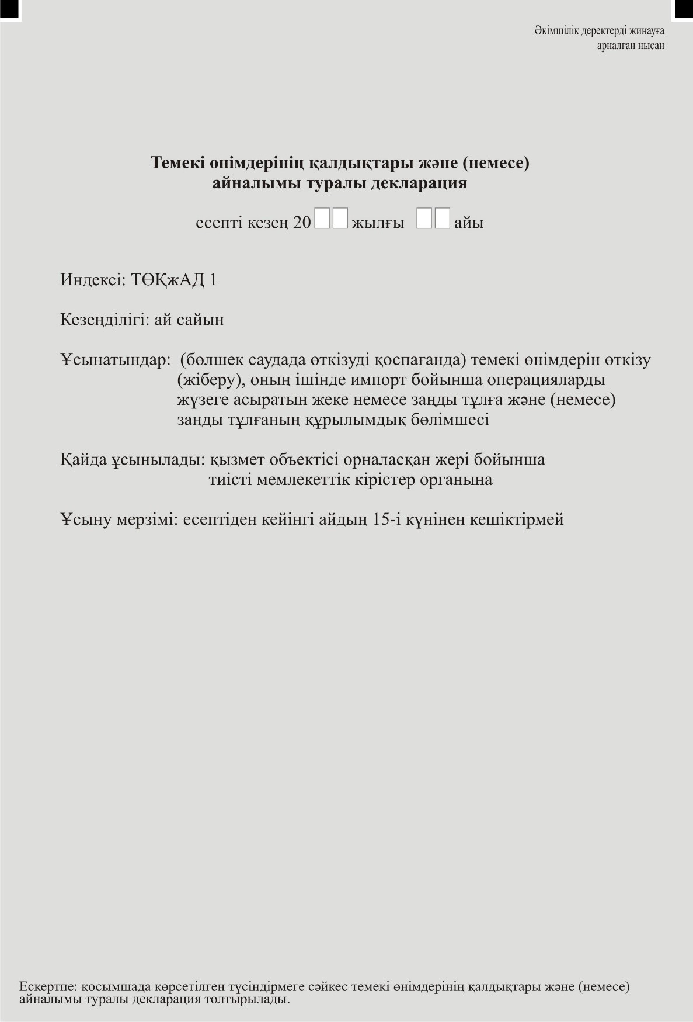

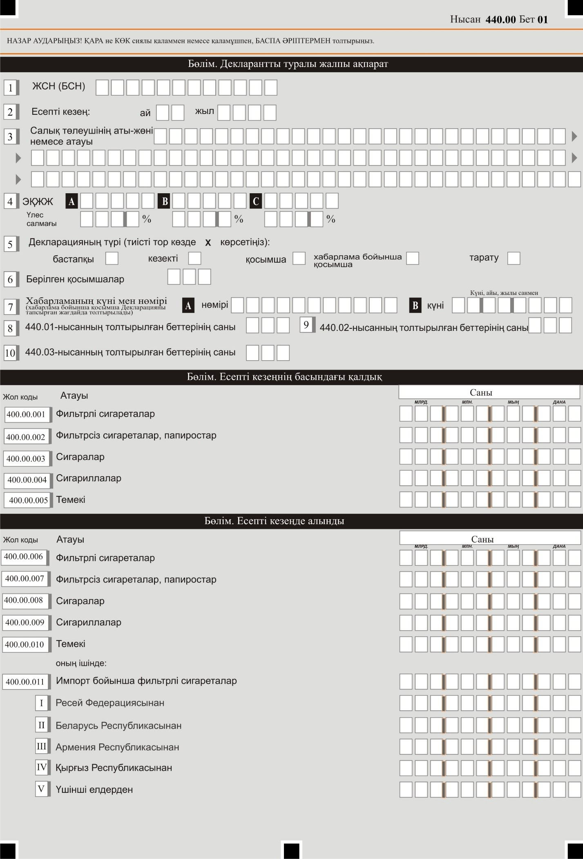

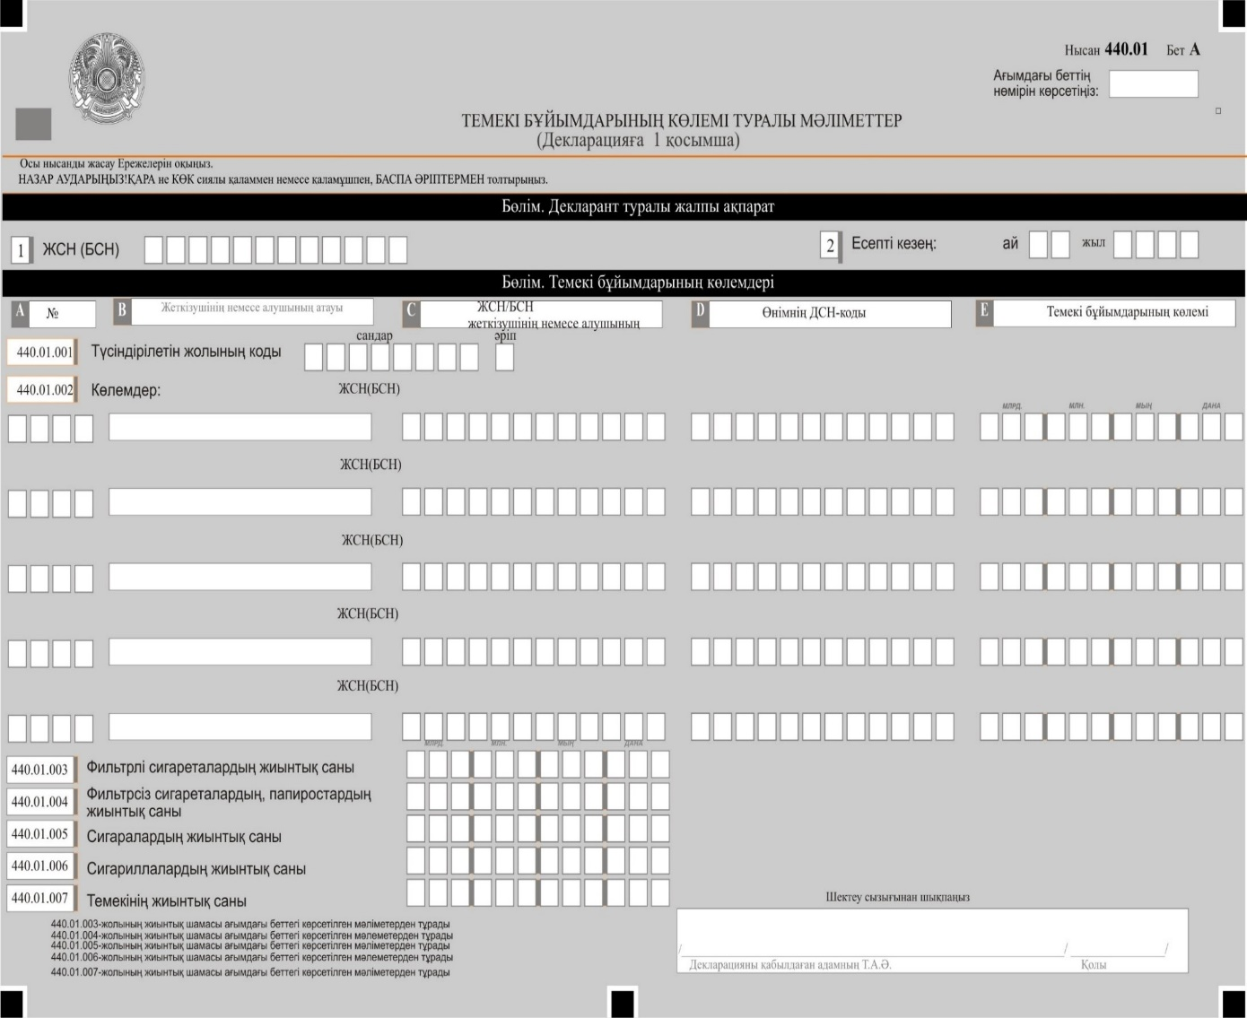

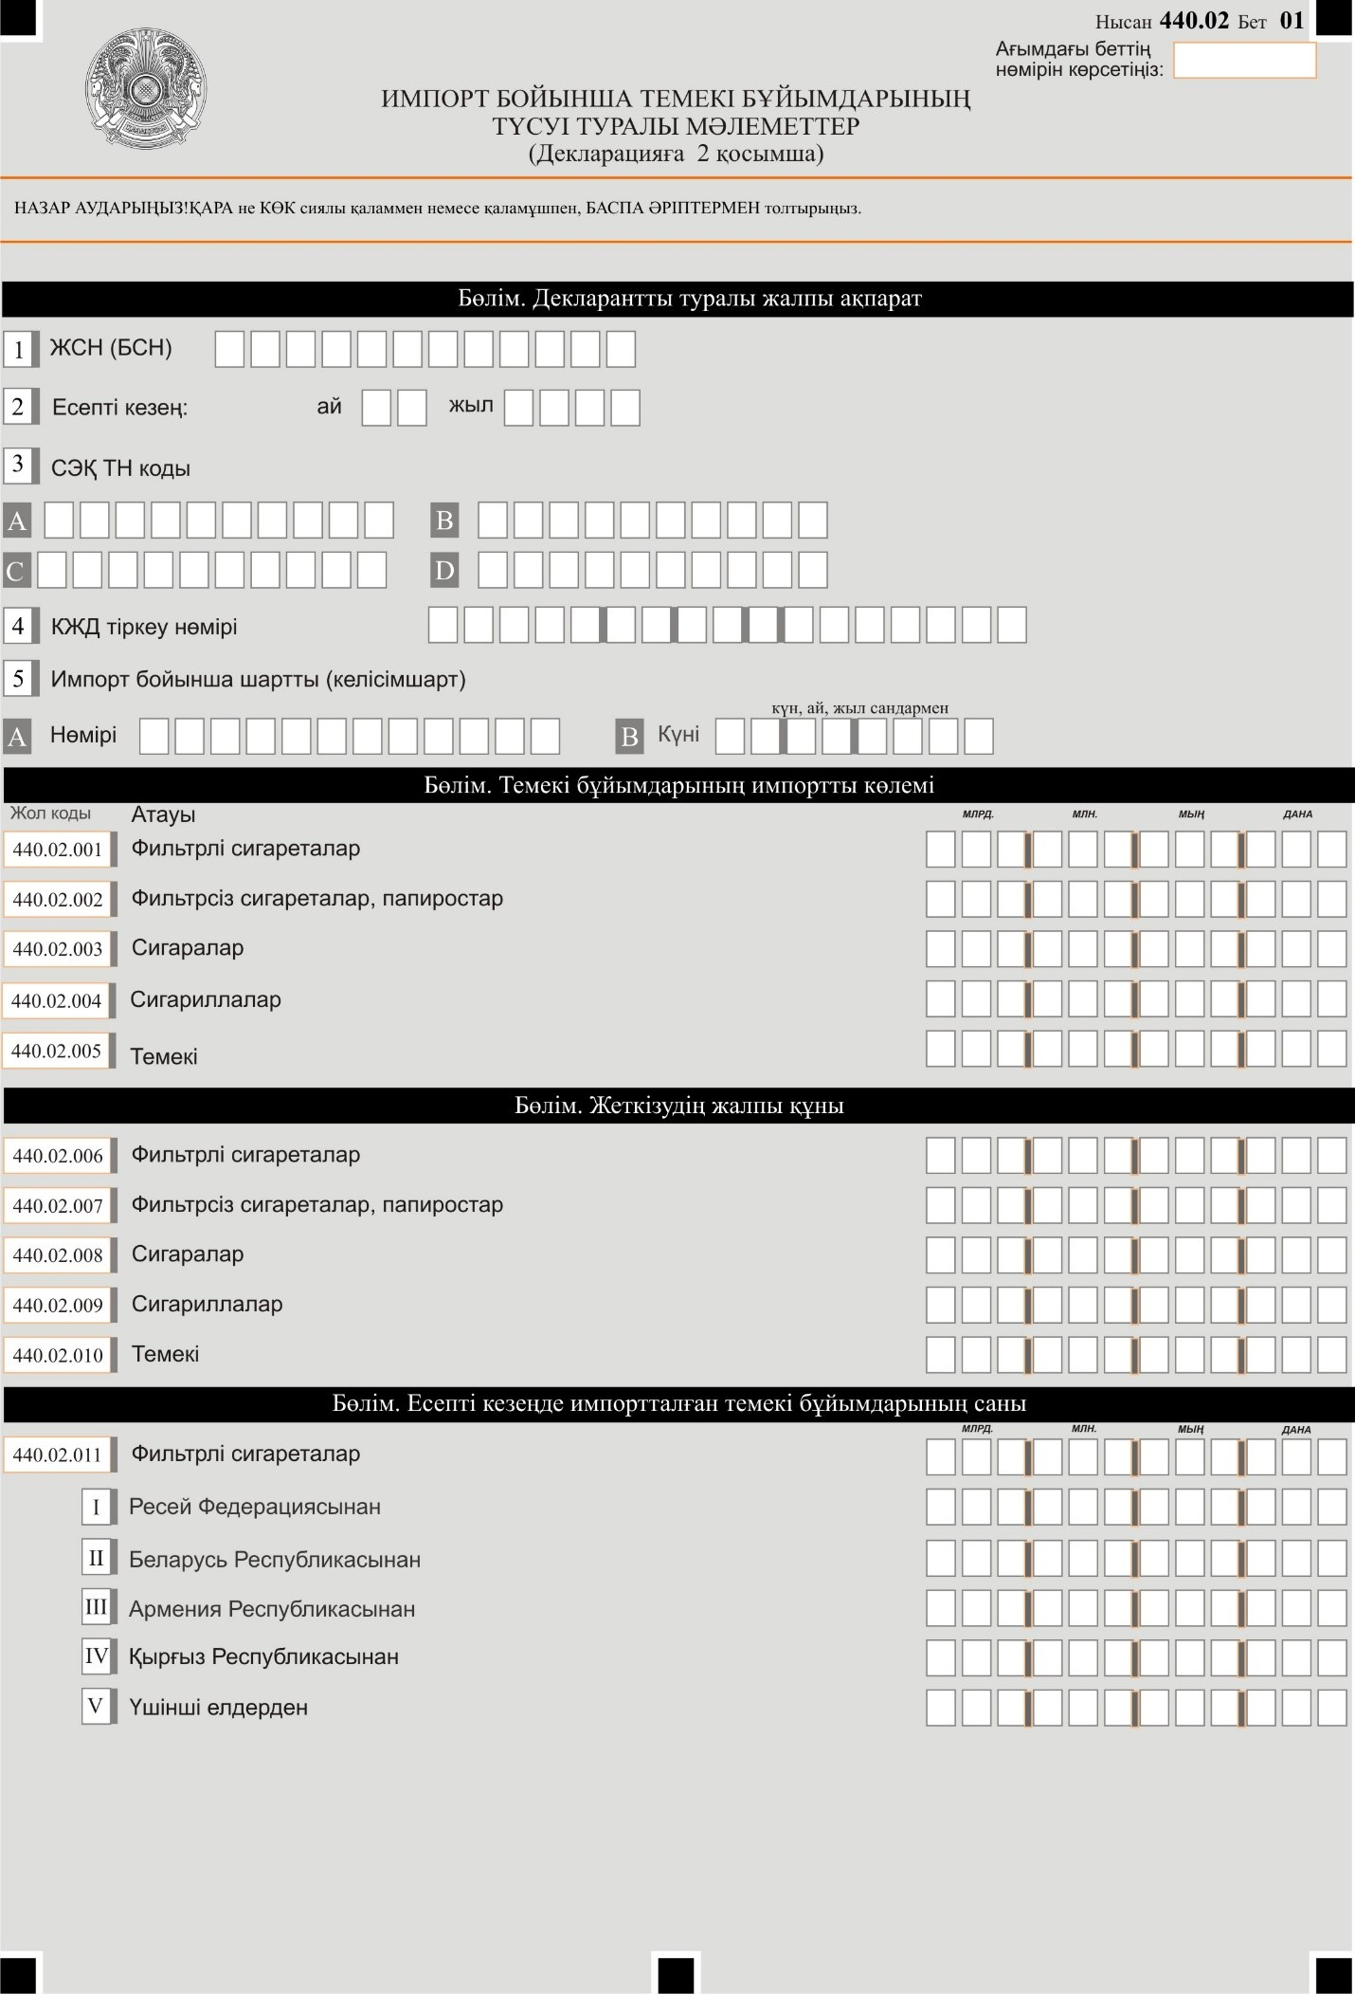

"Темекi өнімдерінің қалдықтары
және (немесе) айналымы туралы
декларация" әкімшілік
деректерді жинауға арналған
нысанына қосымша
"Темекi өнімдерінің қалдықтары және (немесе) айналымы туралы декларация" нысанын толтыру бойынша түсіндірме
1-тарау. Декларацияны толтыру (440.00-нысан)
1. Декларацияда темекі өнімдерін өткізу (жіберу), оның ішінде импорт (бөлшек саудада өткізуді қоспағанда) бойынша операцияларды жүзеге асыратын жеке немесе заңды тұлғаның және (немесе) заңды тұлғаның құрылымдық бөлімшесінің (бұдан әрі – декларант) темекі өнімдерінің қалдықтары мен (немесе) айналымы көрсетіледі.
2. "Декларант туралы жалпы ақпарат" бөлімінде декларант мынадай деректерді көрсетеді:
1) ЖСН (БСН) - салық төлеушінің жеке сәйкестендіру (бизнес-сәйкестендіру) нөмірі;
2) Декларация тапсырылатын есепті кезең.
Есепті кезең араб сандарымен көрсетіледі.
Егер айдың нөмірі екі белгіден кем болса, онда ол оң торкөзде көрсетіледі;
3) жеке тұлғаның тегі, аты, әкесінің аты, заңды тұлғаның атауы көрсетіледі.
Указывается фамилия, имя, отчество физического лица или наименование юридического лица декларанта
4) Экономикалық қызмет түрлерінің жалпы жіктеуіші (бұдан әрі – ЭҚЖЖ). ЭҚЖЖ бойынша қызмет түрлерінің коды және олардың үлес салмағы көрсетіледі.
"ЭҚЖЖ" деген торкөздерде ЭҚЖЖ кодтары (бес белгіге дейін) ұйым қызметінің түрлері бойынша олардың үлес салмағының кему тәртібімен көрсетілуі тиіс.
"Yлec салмағы, %" деген торкөздерде осы қызмет түрінің үлес салмағы (бір ондық белгімен) көрсетіледі.
ЭҚЖЖ үлес салмағын есептеу үшін декларант кәсіпорынның қаржы-шаруашылық қызметі туралы (тоқсандық) есеп нысандағы (бұдан әрі – №1-ӨН нысаны) мемлекеттік статистикалық есептіліктің (бұдан әрі – МСЕ) І бөлімінің ("Өнім") деген 100-жолында көрсететін деректер пайдаланылады. ЭҚЖЖ үлес салмағы 100 жол бойынша 3-бағанның деректеріне 100 жолдың сәйкес бағаны деректерінің қатынасы ретінде айқындалады.
№ 2-ШК нысанының МСЕ тапсыратын заңды тұлға – шағын кәсіпкерлік субъектілері ЭҚЖЖ бойынша мәліметтерді шағын кәсіпорын қызметі туралы (тоқсандық) есеп нысаны (бұдан әрі – №2-ШК нысаны) 2-бөлімінің ("Тауарлар (жұмыстар, қызмет көрсетулер) шығару және оларды өндіру шығыстары туралы мәліметтер") 100-107-жолдарының деректері негізінде, жоғарыда көрсетілген тәсілмен толтырады.
Егер ұйым бұрын 1-ӨН немесе 2-ШК нысандарын тапсырмаған жағдайда, онда тек негізгі қызметтің ЭҚЖЖ коды толтырылады;
5) Декларацияның түрі. Декларацияның түріне байланысты тиісті торкөз белгіленеді.
"Бастапқы" деген торкөз, егер декларант акциздік тауарларға байланысты қызметті жүзеге асыруды бастағаннан кейін алғаш рет декларация берілсе белгіленеді.
Одан кейінгі декларацияларды беру кезінде "Кезекті" деген торкөз белгіленеді.
Бұрын берілген декларацияларға өзгерістер мен толықтыруларды енгізу кезінде "Қосымша" деген торкөз белгіленеді.
"Хабарлама бойынша" деген торкөз, егер декларант салық органынан хабарлама алып, соның негізінде бұрын берілген декларацияға өзгерістер мен толықтырулар енгізуді қажет ететін жағдайда белгіленеді. Бұл жағдайда декларант "Хабарлама бойынша" және "Қосымша" деген торкөздерді бір мезгілде белгілейді.
Декларантты таратқан немесе қайта ұйымдастырған кезде салық органына тапсыратын соңғы декларацияда "Тарату" деген торкөз белгіленеді;
6) берілген қосымшалар. Берілген қосымшалардың торкөздері белгіленеді;
7) хабарламаның нөмірі мен күні, хабарлама бойынша қосымша декларацияны табыс еткен жағдайда толтырылады;
8) 440.01-нысанның толтырылған беттерінің жалпы саны көрсетіледі;
9) 440.02-нысанның толтырылған беттерінің жалпы саны көрсетіледі;
10) 440.03-нысанның толтырылған беттерінің жалпы саны көрсетіледі.
3. "Есепті кезеңнің басындағы қалдық" деген бөлімде:
1) 440.00.001-жолында есепті кезеңнің басында декларантта бар фильтрлі сигареталардың қалдығы көрсетіледі;
2) 440.00.002-жолында есепті кезеңнің басында декларантта бар фильтрсіз сигареталардың, папиростардың қалдығы көрсетіледі;
3) 440.00.003-жолында есепті кезеңнің басында декларантта бар сигаралардың қалдығы көрсетіледі;
4) 440.00.004-жолында есепті кезеңнің басында декларантта бар сигариллалардың қалдығы көрсетіледі;
5) 440.00.005-жолында есепті кезеңнің басында декларантта бар тұтыну ыдысына салынған және түпкілікті тұтынуға арналған шегетін, шайнайтын, иіскейтін темекінің және өзге де темекінің (бұдан әрі – темекі) қалдығы көрсетіледі.
4. "Есепті кезеңде алынды" деген бөлімде:
1) 440.00.006-жолында есепті кезеңде темекі өнімдерінің өндірілуі мен айналымы саласындағы қызметті жүзеге асыратын тұлғалардан келіп түскен фильтрлі сигареталардың жалпы саны көрсетіледі;
2) 440.00.007-жолында есепті кезеңде темекі өнімдерінің өндірілуі мен айналымы саласындағы қызметті жүзеге асыратын тұлғалардан келіп түскен фильтрсіз сигареталардың, папиростардың жалпы саны көрсетіледі;
3) 440.00.008-жолында есепті кезеңде темекі өнімдерінің өндірілуі мен айналымы саласындағы қызметті жүзеге асыратын тұлғалардан келіп түскен сигаралардың жалпы саны көрсетіледі;
4) 440.00.009-жолында есепті кезеңде темекі өнімдерінің өндірілуі мен айналымы саласындағы қызметті жүзеге асыратын тұлғалардан келіп түскен сигариллалардың жалпы саны көрсетіледі;
5) 440.00.010-жолында есепті кезеңде темекі өнімдерінің өндірілуі мен айналымы саласындағы қызметті жүзеге асыратын тұлғалардан келіп түскен темекінің жалпы саны көрсетіледі;
6) 440.00.011-жолында есепті кезеңде Қазақстан Республикасының аумағына импортталған (әкелінген) фильтрлі сигареталардың жалпы саны көрсетіледі;
7) 440.00.011 І жолында есепті кезеңде Қазақстан Республикасының аумағына Ресей Федерациясынан импортталған (әкелінген) фильтрлі сигареталардың саны көрсетіледі;
8) 440.00.011 II жолында есепті кезеңде Қазақстан Республикасының аумағына Беларусь Республикасынан импортталған (әкелінген) фильтрлі сигареталардың саны көрсетіледі;
9) 440.00.011 III жолында есепті кезеңде Қазақстан Республикасының аумағына Армения Республикасынан импортталған (әкелінген) фильтрлі сигареталардың саны көрсетіледі;
10) 440.00.011 IV жолында есепті кезеңде Қазақстан Республикасының аумағына Қырғыз Республикасынан импортталған (әкелінген) фильтрлі сигареталардың саны көрсетіледі;
11) 440.00.011 V жолында есепті кезеңде Қазақстан Республикасының аумағына үшінші елдерден импортталған (әкелінген) фильтрлі сигареталардың саны көрсетіледі;
12) 440.00.012-жолында есепті кезеңде Қазақстан Республикасының аумағына импортталған (әкелінген) фильтрсіз сигареталардың, папиростардың жалпы саны көрсетіледі;
13) 440.00.012 І жолында есепті кезеңде Қазақстан Республикасының аумағына Ресей Федерациясынан импортталған (әкелінген) фильтрсіз сигареталардың, папиростардың саны көрсетіледі;
14) 440.00.012 II жолында есепті кезеңде Қазақстан Республикасының аумағына Беларусь Республикасынан импортталған (әкелінген) фильтрсіз сигареталардың, папиростардың саны көрсетіледі;
15) 440.00.012 III жолында есепті кезеңде Қазақстан Республикасының аумағына Армения Республикасынан импортталған (әкелінген) фильтрсіз сигареталардың, папиростардың саны көрсетіледі;
16) 440.00.012 IV жолында есепті кезеңде Қазақстан Республикасының аумағына Қырғыз Республикасынан импортталған (әкелінген) фильтрсіз сигареталардың, папиростардың саны көрсетіледі;
17) 440.00.012 V жолында есепті кезеңде Қазақстан Республикасының аумағына үшінші елдерден импортталған (әкелінген) фильтрсіз сигареталардың, папиростардың саны көрсетіледі;
18) 440.00.013-жолында есепті кезеңде Қазақстан Республикасының аумағына импортталған (әкелінген) сигаралардың жалпы саны көрсетіледі;
19) 440.00.013 І жолында есепті кезеңде Қазақстан Республикасының аумағына Ресей Федерациясынан импортталған (әкелінген) сигаралардың саны көрсетіледі;
20) 440.00.013 II жолында есепті кезеңде Қазақстан Республикасының аумағына Беларусь Республикасынан импортталған (әкелінген) сигаралардың саны көрсетіледі;
21) 440.00.013 III жолында есепті кезеңде Қазақстан Республикасының аумағына Армения Республикасынан импортталған (әкелінген) темекінің саны көрсетіледі;
22) 440.00.013 IV жолында есепті кезеңде Қазақстан Республикасының аумағына Қырғыз Республикасынан импортталған (әкелінген) темекінің саны көрсетіледі;
23) 440.00.013 V жолында есепті кезеңде Қазақстан Республикасының аумағына үшінші елдерден импортталған (әкелінген) сигаралардың саны көрсетіледі;
24) 440.00.014-жолында есепті кезеңде Қазақстан Республикасының аумағына импортталған (әкелінген) сигариллалардың жалпы саны көрсетіледі;
25) 440.00.014 І жолында есепті кезеңде Қазақстан Республикасының аумағына Ресей Федерациясынан импортталған (әкелінген) сигариллалардың саны көрсетіледі;
26) 440.00.014 II жолында есепті кезеңде Қазақстан Республикасының аумағына Беларусь Республикасынан импортталған (әкелінген) сигариллалардың саны көрсетіледі;
27) 440.00.014 III жолында есепті кезеңде Қазақстан Республикасының аумағына Армения Республикасынан импортталған (әкелінген) сигариллалардың саны көрсетіледі;
28) 440.00.014 IV жолында есепті кезеңде Қазақстан Республикасының аумағына Қырғыз Республикасынан импортталған (әкелінген) сигариллалардың саны көрсетіледі;
29) 440.00.014 V жолында есепті кезеңде Қазақстан Республикасының аумағына үшінші елдерден импортталған (әкелінген) сигариллалардың саны көрсетіледі;
30) 440.00.015-жолында есепті кезеңде Қазақстан Республикасының аумағына импортталған (әкелінген) темекінің жалпы саны көрсетіледі;
31) 440.00.015 І жолында есепті кезеңде Қазақстан Республикасының аумағына Ресей Федерациясынан импортталған (әкелінген) темекінің саны көрсетіледі;
32) 440.00.015 II жолында есепті кезеңде Қазақстан Республикасының аумағына Беларусь Республикасынан импортталған (әкелінген) темекінің саны көрсетіледі;
33) 440.00.015 III жолында есепті кезеңде Қазақстан Республикасының аумағына Армения Республикасынан импортталған (әкелінген) темекінің саны көрсетіледі;
34) 440.00.015 IV жолында есепті кезеңде Қазақстан Республикасының аумағына Қырғыз Республикасынан импортталған (әкелінген) темекінің саны көрсетіледі;
35) 440.00.015 V жолында есепті кезеңде Қазақстан Республикасының аумағына үшінші елдерден импортталған (әкелінген) темекінің саны көрсетіледі.
5. "Есепті кезеңде өткізілді" деген бөлімде:
1) 440.00.016-жолында есепті кезеңде өткізілген фильтрлі сигареталардың жалпы саны көрсетіледі. Осы жолдың шамасы 440.00.021, 440.00.026, 440.00.031 және 440.00.036-жолдарында көрсетілген шамаларды қосумен айқындалады;
2) 440.00.017-жолында есепті кезеңде өткізілген фильтрсіз сигареталардың, папиростардың жалпы саны көрсетіледі. Осы жолдың шамасы 440.00.022, 440.00.027, 440.00.032 және 440.00.037-жолдарында көрсетілген шамаларды қосумен айқындалады;
3) 440.00.018-жолында есепті кезеңде өткізілген сигаралардың жалпы саны көрсетіледі. Осы жолдың шамасы 440.00.023, 440.00.028, 440.00.033 және 440.00.038-жолдарында көрсетілген шамаларды қосумен айқындалады;
4) 440.00.019-жолында есепті кезеңде өткізілген сигариллалардың жалпы саны көрсетіледі. Осы жолдың шамасы 440.00.024, 440.00.029, 440.00.034 және 440.00.039-жолдарында көрсетілген шамаларды қосумен айқындалады;
5) 440.00.020-жолында есепті кезеңде өткізілген темекінің жалпы саны көрсетіледі. Осы жолдың шамасы 440.00.025, 440.00.030, 440.00.035 және 440.00.040-жолдарында көрсетілген шамаларды қосумен айқындалады;
6) 440.00.021-жолында темекі өнімдерін көтерме саудада сатуды жүзеге асыратын тұлғаларға өткізілген фильтрлі сигареталардың саны көрсетіледі;
7) 440.00.022-жолында темекі өнімдерін көтерме саудада сатуды жүзеге асыратын тұлғаларға өткізілген фильтрсіз сигареталардың, папиростардың саны көрсетіледі;
8) 440.00.023-жолында темекі өнімдерін көтерме саудада сатуды жүзеге асыратын тұлғаларға өткізілген сигаралардың саны көрсетіледі;
9) 440.00.024-жолында темекі өнімдерін көтерме саудада сатуды жүзеге асыратын тұлғаларға өткізілген фильтрлі сигариллалардың саны көрсетіледі;
10) 440.00.025-жолында темекі өнімдерін көтерме саудада сатуды жүзеге асыратын тұлғаларға өткізілген темекінің саны көрсетіледі;
11) 440.00.026-жолында бөлшек саудада өзі сатқан не темекі өнімдерін бөлшек саудада сатуды жүзеге асыратын тұлғаларға өткізілген фильтрлі сигареталардың саны көрсетіледі;
12) 440.00.027-жолында бөлшек саудада өзі сатқан не темекі өнімдерін бөлшек саудада сатуды жүзеге асыратын тұлғаларға өткізілген фильтрсіз сигареталардың, папиростардың саны көрсетіледі;
13) 440.00.028-жолында бөлшек саудада өзі сатқан не темекі өнімдерін бөлшек саудада сатуды жүзеге асыратын тұлғаларға өткізілген сигаралардың саны көрсетіледі;
14) 440.00.029-жолында бөлшек саудада өзі сатқан не темекі өнімдерін бөлшек саудада сатуды жүзеге асыратын тұлғаларға өткізілген фильтрлі сигариллалардың саны көрсетіледі;
15) 440.00.030-жолында бөлшек саудада өзі сатқан не темекі өнімдерін бөлшек саудада сатуды жүзеге асыратын тұлғаларға өткізілген темекінің саны көрсетіледі;
16) 440.00.031-жолында есепті кезеңде Қазақстан Республикасының аумағынан тыс экспортталған (әкетілген) фильтрлі сигареталардың жалпы саны көрсетіледі;
17) 440.00.031 І жолында есепті кезеңде Қазақстан Республикасының аумағынан тыс Ресей Федерациясына экспортталған (әкетілген) фильтрлі сигареталардың саны көрсетіледі;
18) 440.00.031 II жолында есепті кезеңде Қазақстан Республикасының аумағынан тыс Беларусь Республикасына экспортталған (әкетілген) фильтрлі сигареталардың саны көрсетіледі;
19) 440.00.031 III жолында есепті кезеңде Қазақстан Республикасының аумағынан тыс Армения Республикасына экспортталған (әкетілген) фильтрлі сигареталардың саны көрсетіледі;
20) 440.00.031 IV жолында есепті кезеңде Қазақстан Республикасының аумағынан тыс Қырғыз Республикасына экспортталған (әкетілген) фильтрлі сигареталардың саны көрсетіледі;
21) 440.00.031 V жолында есепті кезеңде Қазақстан Республикасының аумағынан тыс үшінші елдерге экспортталған (әкетілген) фильтрлі сигареталардың саны көрсетіледі;
22) 440.00.032-жолында есепті кезеңде Қазақстан Республикасының аумағынан тыс экспортталған (әкетілген) фильтрсіз сигареталардың, папиростардың жалпы саны көрсетіледі;
23) 440.00.032 І жолында есепті кезеңде Қазақстан Республикасының аумағынан тыс Ресей Федерациясына экспортталған (әкетілген) фильтрсіз сигареталардың, папиростардың саны көрсетіледі;
24) 440.00.032 II жолында есепті кезеңде Қазақстан Республикасының аумағынан тыс Беларусь Республикасына экспортталған (әкетілген) фильтрсіз сигареталардың, папиростардың саны көрсетіледі;
25) 440.00.032 III жолында есепті кезеңде Қазақстан Республикасының аумағынан тыс Армения Республикасына экспортталған (әкетілген) фильтрсіз сигареталардың, папиростардың саны көрсетіледі;
26) 440.00.032 IV жолында есепті кезеңде Қазақстан Республикасының аумағынан тыс Қырғыз Республикасына экспортталған (әкетілген) фильтрсіз сигареталардың, папиростардың саны көрсетіледі;
27) 440.00.032 V жолында есепті кезеңде Қазақстан Республикасының аумағынан тыс үшінші елдерге экспортталған (әкетілген) фильтрсіз сигареталардың, папиростардың саны көрсетіледі;
28) 440.00.033-жолында есепті кезеңде Қазақстан Республикасының аумағынан тыс экспортталған (әкетілген) сигаралардың жалпы саны көрсетіледі;
29) 440.00.033 І жолында есепті кезеңде Қазақстан Республикасының аумағынан тыс Ресей Федерациясына экспортталған (әкетілген) сигаралардың саны көрсетіледі;
30) 440.00.033 II жолында есепті кезеңде Қазақстан Республикасының аумағынан тыс Беларусь Республикасына экспортталған (әкетілген) сигаралардың саны көрсетіледі;
31) 440.00.033 III жолында есепті кезеңде Қазақстан Республикасының аумағынан тыс Армения Республикасына экспортталған (әкетілген) сигаралардың саны көрсетіледі;
32) 440.00.033 IV жолында есепті кезеңде Қазақстан Республикасының аумағынан тыс Қырғыз Республикасына экспортталған (әкетілген) сигаралардың саны көрсетіледі;
33) 440.00.033 V жолында есепті кезеңде Қазақстан Республикасының аумағынан тыс үшінші елдерге экспортталған (әкетілген) сигаралардың саны көрсетіледі;
34) 440.00.034-жолында есепті кезеңде Қазақстан Республикасының аумағынан тыс экспортталған (әкетілген) сигариллалардың жалпы саны көрсетіледі;
35) 440.00.034 І жолында есепті кезеңде Қазақстан Республикасының аумағынан тыс Ресей Федерациясына экспортталған (әкетілген) сигариллалардың саны көрсетіледі;
36) 440.00.034 II жолында есепті кезеңде Қазақстан Республикасының аумағына Беларусь Республикасынан импортталған (әкелінген) сигариллалардың саны көрсетіледі;
37) 440.00.034 III жолында есепті кезеңде Қазақстан Республикасының аумағына Армения Республикасынан импортталған (әкелінген) сигариллалардың саны көрсетіледі;
38) 440.00.034 IV жолында есепті кезеңде Қазақстан Республикасының аумағына Қырғыз Республикасына импортталған (әкелінген) сигариллалардың саны көрсетіледі;
39) 440.00.034 V жолында есепті кезеңде Қазақстан Республикасының аумағынан тыс үшінші елдерге экспортталған (әкетілген) сигариллалардың саны көрсетіледі;
40) 440.00.035-жолында есепті кезеңде Қазақстан Республикасының аумағынан тыс экспортталған (әкетілген) темекінің жалпы саны көрсетіледі;
41) 440.00.035 І жолында есепті кезеңде Қазақстан Республикасының аумағынан тыс Ресей Федерациясына экспортталған (әкетілген) темекінің саны көрсетіледі;
42) 440.00.035 II жолында есепті кезеңде Қазақстан Республикасының аумағынан тыс Беларусь Республикасына экспортталған (әкетілген) темекінің саны көрсетіледі;
43) 440.00.035 III жолында есепті кезеңде Қазақстан Республикасының аумағынан тыс Армения Республикасына экспортталған (әкетілген) темекінің саны көрсетіледі;
44) 440.00.035 IV жолында есепті кезеңде Қазақстан Республикасының аумағынан тыс Қырғыз Республикасына экспортталған (әкетілген) темекінің саны көрсетіледі;
45) 440.00.035 V жолында есепті кезеңде Қазақстан Республикасының аумағынан тыс үшінші елдерге экспортталған (әкетілген) темекінің саны көрсетіледі;
46) 440.00.036-жолында заттай төлегенде пайдаланылған, бүлінген, жоғалған және өзге де құжаттай расталған фильтрлі сигареталардың саны көрсетіледі;
47) 440.00.037-жолында заттай төлегенде пайдаланылған, бүлінген, жоғалған және өзге де құжаттай расталған фильтрсіз сигареталардың, папиростардың саны көрсетіледі;
48) 440.00.038-жолында заттай төлегенде пайдаланылған, бүлінген, жоғалған және өзге де құжаттай расталған сигаралардың саны көрсетіледі;
49) 440.00.039-жолында заттай төлегенде пайдаланылған, бүлінген, жоғалған және өзге де құжаттай расталған сигариллалардың саны көрсетіледі;
50) 440.00.040-жолында заттай төлегенде пайдаланылған, бүлінген, жоғалған және өзге де құжаттай расталған темекінің саны көрсетіледі.
6. "Есепті кезеңнің соңындағы қалдық" деген бөлімде:
1) 440.00.041-жолында есепті кезеңнің соңында декларанттағы фильтрлі сигареталардың қалдығы көрсетіледі. Осы жолдың шамасы 440.00.001 және 440.00.006-жолдарында көрсетілген шамаларды қосып, 440.00.016-жолында көрсетілген шаманы алумен айқындалады. Декларацияны келесі есепті кезең үшін тапсырған кезде, осы жолдың көрсеткіші көрсетілген декларацияның 440.00.001-жолына көшіріледі;
2) 440.00.042-жолында есепті кезеңнің соңында декларанттағы фильтрсіз сигареталардың, папиростардың қалдығы көрсетіледі. Осы жолдың шамасы 440.00.002 және 440.00.007-жолдарында көрсетілген шамаларды қосып, 440.00.017-жолында көрсетілген шаманы алумен айқындалады. Декларацияны келесі есепті кезең үшін тапсырған кезде, осы жолдың көрсеткіші көрсетілген декларацияның 440.00.002-жолына көшіріледі;
3) 440.00.043-жолында есепті кезеңнің соңында декларанттағы сигаралардың қалдығы көрсетіледі. Осы жолдың шамасы 440.00.003 және 440.00.008-жолдарында көрсетілген шамаларды қосып, 440.00.018-жолында көрсетілген шаманы алумен айқындалады. Декларацияны келесі есепті кезең үшін тапсырған кезде, осы жолдың көрсеткіші көрсетілген декларацияның 440.00.003-жолына көшіріледі;
4) 440.00.044-жолында есепті кезеңнің соңында декларанттағы сигариллалардың қалдығы көрсетіледі. Осы жолдың шамасы 440.00.004 және 440.00.009-жолдарында көрсетілген шамаларды қосып, 440.00.019-жолында көрсетілген шаманы алумен айқындалады. Декларацияны келесі есепті кезең үшін тапсырған кезде осы жолдың көрсеткіші көрсетілген декларацияның 440.00.004-жолына көшіріледі;
5) 440.00.045-жолында есепті кезеңнің соңында декларанттағы темекінің қалдығы көрсетіледі. Осы жолдың шамасы 440.00.005 және 440.00.010-жолдарында көрсетілген шамаларды қосып, 440.00.020-жолында көрсетілген шаманы алумен айқындалады. Декларацияны келесі есепті кезең үшін тапсырған кезде осы жолдың көрсеткіші көрсетілген декларацияның 440.00.005-жолына көшіріледі.
2-тарау. Декларацияға (440.01-нысан) 1-қосымшаны толтыру – Темекі өнімдерінің көлемі туралы мәліметтер
7. 440.01-нысан декларанттардың есепті кезеңде алған және өткізген, оның басында және соңында қалған, дербес сәйкестендіру нөмірлер-кодтар (бұдан әрі – ДСН-код) арқылы атаулары бойынша темекі өнімдерінің көлемі туралы ақпараттарды көрсетуге арналған.
8. "Декларант туралы жалпы ақпарат" деген бөлімде декларант мынадай деректерді көрсетеді:
1) ЖСН (БСН) – салық төлеушінің жеке сәйкестендіру (бизнес-сәйкестендіру) нөмірі;
2) Декларация тапсырылатын есепті кезең.
Есепті кезең араб сандарымен көрсетіледі.
Егер айдың нөмірі екі белгіден кем болса, онда ол оң торкөзде көрсетіледі.
9. "Темекі өнімдерінің көлемі" деген бөлімде:
1) 440.01.001-жолында декларацияның түсіндірілетін жолының коды әрқайсысы жеке көрсетіледі. Әрбір жолдың кодына жеке бет жасалады бұл ретте беттердің нөмірлері бастан аяқ ретпен нөмірленеді;
2) 440.01.002-жолы бес бағаннан тұрады:
А бағанында жолдың реттік нөмірі көрсетіледі;
В бағанында жеткізушінің немесе алушының атауы көрсетіледі;
С бағанында жеткізушінің немесе алушының ЖСН (БСН) көрсетіледі;
D бағанында темекі өнімдеріне арналған ДСН-коды темекі өнімдерінің өндірілуін және айналымын мемлекеттік реттеу саласындағы уәкілетті орган бекіткен тәртіпке сәйкес көрсетіледі;
E бағанында темекі өнімдерінің босатылатын, алынатын немесе қалдықтарының көлемдері (дана) көрсетіледі;
3) 440.01.003-жолында 440.01-нысанының толтырылатын бетінде көрсетілген фильтрлі сигареталардың жиынтық саны көрсетіледі;
4) 440.01.004-жолында 440.01-нысанының толтырылатын бетінде көрсетілген фильтрсіз сигареталардың, папиростардың жиынтық саны көрсетіледі;
5) 440.01.005-жолында 440.01-нысанының толтырылатын бетінде көрсетілген сигаралардың жиынтық саны көрсетіледі;
6) 440.01.006-жолында 440.01-нысанының толтырылатын бетінде көрсетілген сигариллалардың жиынтық саны көрсетіледі;
7) 440.01.007-жолында 440.01-нысанының толтырылатын бетінде көрсетілген темекінің жиынтық саны көрсетіледі.
3-тарау. Декларацияға (440.02-нысан) 2-қосымшаны толтыру – Импорт бойынша темекі өнімдерінің түсуі туралы мәліметтер
10. 440.02-нысаны темекі өнімдерінің импортын жүзеге асыратын тұлғалардың Қазақстан Республикасының аумағына темекі өнімдерінің импорты (әкелуі) туралы ақпараттарды көрсетуге арналған.
11. "Декларант туралы жалпы ақпарат" деген бөлімде декларант мынадай деректерді көрсетеді:
1) ЖСН (БСН) – салық төлеушінің жеке сәйкестендіру (бизнес-сәйкестендіру) нөмірі;
2) Декларация берілетін есепті кезеңі.
Есепті кезең араб сандарымен көрсетіледі.
Егер айдың нөмірі екі белгіден кем болса, онда ол оң торкөзде көрсетіледі;
4) СЭҚ ТН коды. Еуразиялық экономикалық қоғамдастықтың сыртқы экономикалық қызметінің бірыңғай тауар номенклатурасына сәйкес тауарлардың коды көрсетіледі;
5) Ресей Федерациясынан, Беларусь Республикасынан, Армения Республикасынан және Қырғыз Республикасынан әкелінетіндерді қоспағанда, темекі өнімдерінің импортталғанына сәйкес кедендік декларацияны тіркеу нөмірі;
6) импорт (әкелу) бойынша шарт (келісімшарт). Жеткізушімен жасалған шарттың (келісімшарттың) нөмірі мен күні көрсетіледі.
12. "Темекі өнімдері импортының көлемі" деген бөлімде:
1) 440.02.001-жолында жеткізуге жасалған шартқа (келісімшартқа) сәйкес Қазақстан Республикасының аумағына импортталатын (әкелінетін) фильтрлі сигареталардың саны көрсетіледі;
2) 440.02.002-жолында жеткізуге жасалған шартқа (келісімшартқа) сәйкес Қазақстан Республикасының аумағына импортталатын (әкелінетін) фильтрсіз сигареталардың, папиростардың саны көрсетіледі;
3) 440.02.003-жолында жеткізуге жасалған шартқа (келісімшартқа) сәйкес Қазақстан Республикасының аумағына импортталатын (әкелінетін) сигаралардың саны көрсетіледі;
4) 440.02.004-жолында жеткізуге жасалған шартқа (келісімшартқа) сәйкес Қазақстан Республикасының аумағына импортталатын (әкелінетін) сигариллалардың саны көрсетіледі;
5) 440.02.005-жолында жеткізуге жасалған шартқа (келісімшартқа) сәйкес Қазақстан Республикасының аумағына импортталатын (әкелінетін) темекінің саны көрсетіледі.
13. "Жеткізудің жалпы құны" деген бөлімде:
1) 440.02.006-жолында жеткізушімен жасалған шартқа (келісімшартқа) сәйкес Қазақстан Республикасының аумағына импортталатын (әкелінетін) фильтрлі сигареталардың жалпы құны көрсетіледі;
2) 440.02.007-жолында жеткізушімен жасалған шартқа (келісімшартқа) сәйкес Қазақстан Республикасының аумағына импортталатын (әкелінетін) фильтрсіз сигареталардың, папиростардың жалпы құны көрсетіледі;
3) 440.02.008-жолында жеткізушімен жасалған шартқа (келісімшартқа) сәйкес Қазақстан Республикасының аумағына импортталатын (әкелінетін) сигаралардың жалпы құны көрсетіледі;
4) 440.02.009-жолында жеткізушімен жасалған шартқа (келісімшартқа) сәйкес Қазақстан Республикасының аумағына импортталатын (әкелінетін) сигариллалардың жалпы құны көрсетіледі;
5) 440.02.010-жолында жеткізушімен жасалған шартқа (келісімшартқа) сәйкес Қазақстан Республикасының аумағына импортталатын (әкелінетін) темекінің жалпы құны көрсетіледі.
14. "Есепті кезеңде импортталған темекі өнімдерінің саны" деген бөлімде:
1) 440.02.011-жолында есепті кезеңде Қазақстан Республикасының аумағына импортталған (әкелінген) фильтрлі сигареталардың жалпы саны көрсетіледі. Осы жолдың көрсеткіші 440.01-нысанда ашып жазылуы тиіс;
2) 440.02.011 І жолында есепті кезеңде Қазақстан Республикасының аумағына Ресей Федерациясынан импортталған (әкелінген) фильтрлі сигареталардың саны көрсетіледі;
3) 440.02.011 II жолында есепті кезеңде Қазақстан Республикасының аумағына Беларусь Республикасынан импортталған (әкелінген) фильтрлі сигареталардың саны көрсетіледі;
4) 440.02.011 III жолында есепті кезеңде Қазақстан Республикасының аумағына Армения Республикасынан импортталған (әкелінген) фильтрлі сигареталардың саны көрсетіледі;
5) 440.02.011 IV жолында есепті кезеңде Қазақстан Республикасының аумағына Қырғыз Республикасынан импортталған (әкелінген) фильтрлі сигареталардың саны көрсетіледі;
6) 440.02.011 V жолында есепті кезеңде Қазақстан Республикасының аумағына үшінші елдерден импортталған (әкелінген) фильтрлі сигареталардың саны көрсетіледі;
7) 440.02.012 жолында есепті кезеңде Қазақстан Республикасының аумағына импортталған (әкелінген) фильтрсіз сигареталардың, папиростардың жалпы саны көрсетіледі. Осы жолдың көрсеткіші 440.01-нысанда ашып жазылуы тиіс;
8) 440.02.012 І жолында есепті кезеңде Қазақстан Республикасының аумағына Ресей Федерациясынан импортталған (әкелінген) фильтрсіз сигареталардың, папиростардың саны көрсетіледі;
9) 440.02.012 II жолында есепті кезеңде Қазақстан Республикасының аумағына Беларусь Республикасынан импортталған (әкелінген) фильтрсіз сигареталардың, папиростардың саны көрсетіледі;
10) 440.02.012 III жолында есепті кезеңде Қазақстан Республикасының аумағына Армения Республикасынан импортталған (әкелінген) фильтрсіз сигареталардың, папиростардың саны көрсетіледі;
11) 440.02.012 IV жолында есепті кезеңде Қазақстан Республикасының аумағына Қырғыз Республикасынан импортталған (әкелінген) фильтрсіз сигареталардың, папиростардың саны көрсетіледі;
12) 440.02.012 V жолында есепті кезеңде Қазақстан Республикасының аумағына үшінші елдерден импортталған (әкелінген) фильтрсіз сигареталардың, папиростардың саны көрсетіледі;
13) 440.02.013-жолында есепті кезеңде Қазақстан Республикасының аумағына импортталған (әкелінген) сигаралардың жалпы саны көрсетіледі. Осы жолдың көрсеткіші 440.01-нысанда ашып жазылуы тиіс;
14) 440.02.013 І жолында есепті кезеңде Қазақстан Республикасының аумағына Ресей Федерациясынан импортталған (әкелінген) сигаралардың саны көрсетіледі;
15) 440.02.013 II жолында есепті кезеңде Қазақстан Республикасының аумағына Беларусь Республикасынан импортталған (әкелінген) сигаралардың саны көрсетіледі;
16) 440.02.013 III жолында есепті кезеңде Қазақстан Республикасының аумағына Армения Республикасынан импортталған (әкелінген) сигаралардың саны көрсетіледі;
17) 440.02.013 IV жолында есепті кезеңде Қазақстан Республикасының аумағына Қырғыз Республикасынан импортталған (әкелінген) сигаралардың саны көрсетіледі;
18) 440.02.013 V жолында есепті кезеңде Қазақстан Республикасының аумағына үшінші елдерден импортталған (әкелінген) сигаралардың саны көрсетіледі;
19) 440.02.014-жолында есепті кезеңде Қазақстан Республикасының аумағына импортталған (әкелінген) сигариллалардың жалпы саны көрсетіледі. Осы жолдың көрсеткіші 440.01-нысанда ашып жазылуы тиіс;
20) 440.02.014 І жолында есепті кезеңде Қазақстан Республикасының аумағына Ресей Федерациясынан импортталған (әкелінген) сигариллалардың саны көрсетіледі;
21) 440.02.014 II жолында есепті кезеңде Қазақстан Республикасының аумағына Беларусь Республикасынан импортталған (әкелінген) сигариллалардың саны көрсетіледі;
22) 440.02.014 III жолында есепті кезеңде Қазақстан Республикасының аумағына Армения Республикасынан импортталған (әкелінген) сигариллалардың саны көрсетіледі;
23) 440.02.014 IV жолында есепті кезеңде Қазақстан Республикасының аумағына Қырғыз Республикасынан импортталған (әкелінген) сигариллалардың саны көрсетіледі;
24) 440.02.014 V жолында есепті кезеңде Қазақстан Республикасының аумағына үшінші елдерден импортталған (әкелінген) сигариллалардың саны көрсетіледі;
25) 440.02.015-жолында есепті кезеңде Қазақстан Республикасының аумағына импортталған (әкелінген) темекілердің жалпы саны көрсетіледі. Осы жолдың көрсеткіші 440.01-нысанда ашып жазылуы тиіс;
26) 440.02.015 І жолында есепті кезеңде Қазақстан Республикасының аумағына Ресей Федерациясынан импортталған (әкелінген) темекілердің саны көрсетіледі;
27) 440.02.015 II жолында есепті кезеңде Қазақстан Республикасының аумағына Беларусь Республикасынан импортталған (әкелінген) темекілердің саны көрсетіледі;
28) 440.02.015 III жолында есепті кезеңде Қазақстан Республикасының аумағына Армения Республикасынан импортталған (әкелінген) темекілердің саны көрсетіледі;
29) 440.02.015 IV жолында есепті кезеңде Қазақстан Республикасының аумағына Қырғыз Республикасынан импортталған (әкелінген) темекілердің саны көрсетіледі;
30) 440.02.015 V жолында есепті кезеңде Қазақстан Республикасының аумағына үшінші елдерден импортталған (әкелінген) темекілердің саны көрсетіледі.
15. "Есепті кезеңде импортталған темекі өнімдерінің құны" деген бөлімде:
1) 440.02.016-жолында есепті кезеңде Қазақстан Республикасының аумағына импортталған (әкелінген) фильтрлі сигареталардың құны көрсетіледі;
2) 440.02.017-жолында есепті кезеңде Қазақстан Республикасының аумағына импортталған (әкелінген) фильтрсіз сигареталардың, папиростардың құны көрсетіледі;
3) 440.02.018-жолында есепті кезеңде Қазақстан Республикасының аумағына импортталған (әкелінген) сигаралардың құны көрсетіледі;
4) 440.02.019-жолында есепті кезеңде Қазақстан Республикасының аумағына импортталған (әкелінген) сигариллалардың құны көрсетіледі;
5) 440.02.020-жолында есепті кезеңде Қазақстан Республикасының аумағына импортталған (әкелінген) темекінің құны көрсетіледі.
4-тарау. Декларацияға (440.03-нысан) 3-қосымшаны толтыру – Экспорт бойынша темекі өнімдерінің жеткізілуі туралы мәліметтер
16. 440.03-нысан Қазақстан Республикасының аумағынан тыс темекі өнімдерін көтерме саудада сатуды жүзеге асыратын тұлғалардың темекі өнімдерінің экспорты (әкетілуі) туралы ақпараттарды көрсетуге арналған.
17. "Декларант туралы жалпы ақпарат" деген бөлімде декларант мынадай деректерді көрсетеді:
1) ЖСН (БСН) – салық төлеушінің жеке сәйкестендіру (бизнес-сәйкестендіру нөмірі;
2) Декларация берілетін есепті кезең.
Есепті кезең араб сандарымен көрсетіледі.
Егер айдың нөмірі екі белгіден кем болса, онда ол оң торкөзде көрсетіледі;
3) СЭҚ ТН коды. Еуразиялық экономикалық қоғамдастық сыртқы экономикалық қызметінің бірыңғай тауар номенклатурасына сәйкес тауарлардың коды көрсетіледі;
4) Ресей Федерациясына, Беларусь Республикасына, Армения Республикасына және Қырғыз Республикасына экспорттауды қоспағанда, темекі өнімдерінің экспортталғанына сәйкес кедендік декларацияны тіркеу нөмірі;
5) экспорт (әкету) бойынша шарт (келісімшарт). Жеткізушімен жасалған шарттың (келісім) нөмірі мен күні көрсетіледі.
18. "Темекі өнімдері экспортының көлемі" деген бөлімде:
1) 440.03.001-жолында жеткізуге жасалған шартқа (келісімшартқа) сәйкес Қазақстан Республикасының аумағынан тыс экспортталатын (әкетілетін) фильтрлі сигареталардың саны көрсетіледі;
2) 440.03.002-жолында жеткізуге жасалған шартқа (келісімшартқа) сәйкес Қазақстан Республикасының аумағынан тыс экспортталатын (әкетілетін) фильтрсіз сигареталардың, папиростардың саны көрсетіледі;
3) 440.03.003-жолында жеткізуге жасалған шартқа (келісімшартқа) сәйкес Қазақстан Республикасының аумағынан тыс экспортталатын (әкетілетін) сигаралардың саны көрсетіледі;
4) 440.03.004-жолында жеткізуге жасалған шартқа (келісімшартқа) сәйкес Қазақстан Республикасының аумағынан тыс экспортталатын (әкетілетін) сигариллалардың саны көрсетіледі;
5) 440.03.005-жолында жеткізуге жасалған шартқа (келісімшартқа) сәйкес Қазақстан Республикасының аумағынан тыс экспортталатын (әкетілетін) темекінің саны көрсетіледі.
19. "Экспортқа жеткізудің жалпы құны" деген бөлімде:
1) 440.03.006-жолында жеткізуге жасалған шартқа (келісімшартқа) сәйкес Қазақстан Республикасының аумағынан тыс экспортталатын (әкетілетін) фильтрлі сигареталардың жалпы құны көрсетіледі;
2) 440.03.007-жолында жеткізуге жасалған шартқа (келісімшартқа) сәйкес Қазақстан Республикасының аумағынан тыс экспортталатын (әкетілетін) фильтрсіз сигареталардың, папиростардың жалпы құны көрсетіледі;
3) 440.03.008-жолында жеткізуге жасалған шартқа (келісімшартқа) сәйкес Қазақстан Республикасының аумағынан тыс экспортталатын (әкетілетін) сигаралардың жалпы құны көрсетіледі;
4) 440.03.009-жолында жеткізуге жасалған шартқа (келісімшартқа) сәйкес Қазақстан Республикасының аумағынан тыс экспортталатын (әкетілетін) сигариллалардың жалпы құны көрсетіледі;
5) 440.03.010-жолында жеткізуге жасалған шартқа (келісімшартқа) сәйкес Қазақстан Республикасының аумағынан тыс экспортталатын (әкетілетін) темекінің жалпы құны көрсетіледі.
20. "Есепті кезеңде экспортталған темекі өнімдерінің саны" деген бөлімде:
1) 440.03.011-жолында есепті кезеңде Қазақстан Республикасының аумағынан тыс экспортталған (әкетілген) фильтрлі сигареталардың жалпы саны көрсетіледі. Осы жолдың көрсеткіші 440.01-нысанда ашып жазылуы тиіс;
2) 440.03.011 І жолында есепті кезеңде Қазақстан Республикасының аумағынан тыс Ресей Федерациясына экспортталған (әкетілген) фильтрлі сигареталардың саны көрсетіледі;
3) 440.03.011 II жолында есепті кезеңде Қазақстан Республикасының аумағынан тыс Беларусь Республикасына экспортталған (әкетілген) фильтрлі сигареталардың саны көрсетіледі;
4) 440.03.011 III жолында есепті кезеңде Қазақстан Республикасының аумағынан тыс Армения Республикасына экспортталған (әкетілген) фильтрлі сигареталардың саны көрсетіледі;
5) 440.03.011 IV жолында есепті кезеңде Қазақстан Республикасының аумағынан тыс Қырғыз Республикасына экспортталған (әкетілген) фильтрлі сигареталардың саны көрсетіледі;
6) 440.03.011 V жолында есепті кезеңде Қазақстан Республикасының аумағынан тыс үшінші елдерге экспортталған (әкетілген) фильтрлі сигареталардың саны көрсетіледі;
7) 440.03.012-жолында есепті кезеңде Қазақстан Республикасының аумағынан тыс экспортталған (әкетілген) фильтрсіз сигареталардың, папиростардың жалпы саны көрсетіледі. Осы жолдың көрсеткіші 440.01-нысанда ашып жазылуы тиіс;
8) 440.03.012 І жолында есепті кезеңде Қазақстан Республикасының аумағынан тыс Ресей Федерациясына экспортталған (әкетілген) фильтрсіз сигареталардың, папиростардың саны көрсетіледі;
9) 440.03.012 II жолында есепті кезеңде Қазақстан Республикасының аумағынан тыс Беларусь Республикасына экспортталған (әкетілген) фильтрсіз сигареталардың, папиростардың саны көрсетіледі;
10) 440.03.012 III жолында есепті кезеңде Қазақстан Республикасының аумағынан тыс Армения Республикасына экспортталған (әкетілген) фильтрсіз сигареталардың, папиростардың саны көрсетіледі;
11) 440.03.012 IV жолында есепті кезеңде Қазақстан Республикасының аумағынан тыс Қырғыз Республикасына экспортталған (әкетілген) фильтрсіз сигареталардың, папиростардың саны көрсетіледі;
12) 440.03.012 V жолында есепті кезеңде Қазақстан Республикасының аумағынан тыс үшінші елдерге экспортталған(әкетілген) фильтрсіз сигареталардың, папиростардың саны көрсетіледі;
13) 440.03.013-жолында есепті кезеңде Қазақстан Республикасының аумағынан тыс экспортталған (әкетілген) сигаралардың жалпы саны көрсетіледі. Осы жолдың көрсеткіші 440.01-нысанда ашып жазылуы тиіс;
14) 440.03.013 І жолында есепті кезеңде Қазақстан Республикасының аумағынан тыс Ресей Федерациясына экспортталған (әкетілген) сигаралардың саны көрсетіледі;
15) 440.03.013 II жолында есепті кезеңде Қазақстан Республикасының аумағынан тыс Беларусь Республикасына экспортталған (әкетілген) сигаралардың саны көрсетіледі;
16) 440.03.013 III жолында есепті кезеңде Қазақстан Республикасының аумағынан тыс Армения Республикасына экспортталған (әкетілген) сигаралардың саны көрсетіледі;
17) 440.03.013 IV жолында есепті кезеңде Қазақстан Республикасының аумағынан тыс Қырғыз Республикасына экспортталған (әкетілген) сигаралардың саны көрсетіледі;
18) 440.03.013 V жолында есепті кезеңде Қазақстан Республикасының аумағынан тыс үшінші елдерге экспортталған (әкетілген) сигаралардың саны көрсетіледі;
19) 440.03.014-жолында есепті кезеңде Қазақстан Республикасының аумағынан тыс экспортталған (әкетілген) сигариллалардың жалпы саны көрсетіледі. Осы жолдың көрсеткіші 440.01-нысанда ашып жазылуы тиіс;
20) 440.03.014 І жолында есепті кезеңде Қазақстан Республикасының аумағынан тыс Ресей Федерациясына экспортталған (әкетілген) сигариллалардың саны көрсетіледі;
21) 440.03.014 II жолында есепті кезеңде Қазақстан Республикасының аумағына Беларусь Республикасынан импортталған (әкелінген) сигариллалардың саны көрсетіледі;
22) 440.03.014 III жолында есепті кезеңде Қазақстан Республикасының аумағына Армения Республикасынан импортталған (әкелінген) сигариллалардың саны көрсетіледі;
23) 440.03.014 IV жолында есепті кезеңде Қазақстан Республикасының аумағына Қырғыз Республикасына импортталған (әкелінген) сигариллалардың саны көрсетіледі;
24) 440.03.014 V жолында есепті кезеңде Қазақстан Республикасының аумағынан тыс үшінші елдерге экспортталған (әкетілген) сигариллалардың саны көрсетіледі;
25) 440.03.015-жолында есепті кезеңде Қазақстан Республикасының аумағынан тыс экспортталған (әкетілген) темекілердің жалпы саны көрсетіледі. Осы жолдың көрсеткіші 440.01-нысанда ашып жазылуы тиіс;
26) 440.03.015 І жолында есепті кезеңде Қазақстан Республикасының аумағынан тыс Ресей Федерациясына экспортталған (әкетілген) темекілердің саны көрсетіледі;
27) 440.03.015 II жолында есепті кезеңде Қазақстан Республикасының аумағынан тыс Беларусь Республикасына экспортталған (әкетілген) темекілердің саны көрсетіледі;
28) 440.03.015 III жолында есепті кезеңде Қазақстан Республикасының аумағынан тыс Армения Республикасына экспортталған (әкетілген) темекілердің саны көрсетіледі;
29) 440.03.015 IV жолында есепті кезеңде Қазақстан Республикасының аумағынан тыс Қырғыз Республикасына экспортталған (әкетілген) темекілердің саны көрсетіледі;
30) 440.03.015 V жолында есепті кезеңде Қазақстан Республикасының аумағынан тыс үшінші елдерге экспортталған (әкетілген) темекілердің саны көрсетіледі.
21. "Есепті кезеңде экспортталған темекі өнімдерінің құны" деген бөлімде:
1) 440.03.016-жолында есепті кезеңде Қазақстан Республикасының аумағынан тыс экспортталған (әкетілген) фильтрлі сигареталардың құны көрсетіледі;
2) 440.03.017-жолында есепті кезеңде Қазақстан Республикасының аумағынан тыс экспортталған (әкетілген) фильтрсіз сигареталардың, папиростардың құны көрсетіледі;
3) 440.03.018-жолында есепті кезеңде Қазақстан Республикасының аумағынан тыс экспортталған (әкетілген) сигаралардың құны көрсетіледі;
4) 440.03.019-жолында есепті кезеңде Қазақстан Республикасының аумағынан тыс экспортталған (әкетілген) сигариллалардың құны көрсетіледі;
5) 440.03.020-жолында есепті кезеңде Қазақстан Республикасының аумағынан тыс экспортталған (әкетілген) темекінің құны көрсетіледі.

© 2012. Қазақстан Республикасы Әділет министрлігінің «Қазақстан Республикасының Заңнама және құқықтық ақпарат институты» ШЖҚ РМК

